附件2：交通指南
酒店位置
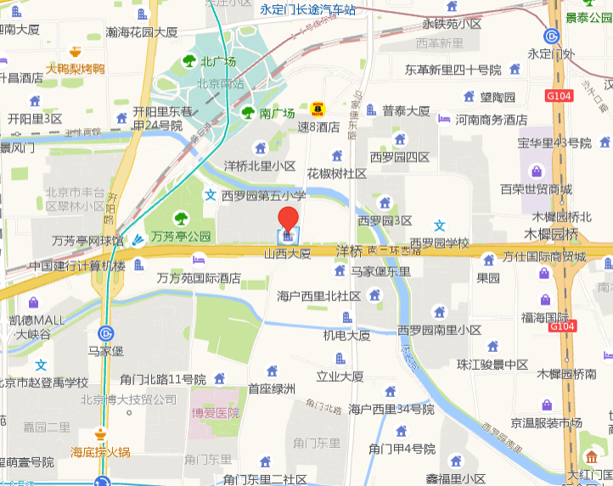

交通路线：
（一）北京南站至山西大厦
1、出租车：约13元。
2、公交车：从北京南站南广场乘坐公交车652路/343路/529路/665路，到洋桥东站/洋桥北站/洋桥南/洋桥东站下车，步行约600米到达山西大厦。
3、步行：北京南站步行约1.4公里到达山西大厦。
（二）北京西站至山西大厦
1、出租车：约30元。
- 地铁：在北京西站乘坐地铁7号线到达菜市口站，换乘地铁4号线到达北京南站C南口出，步行约1.4公里到达山西大厦。
- 公交车：北京西站南广场乘坐820路到洋桥西站下车，步行约400米到达山西大厦。
（三）北京站至山西大厦
1、出租车：约34元。
2、（1）地铁：在北京站乘坐地铁2号线，到达宣武门站，换乘地铁4号线（天宫院方向），到达北京南站下车，C南口出，步行约1.4公里到达山西大厦。（2）公交车：步行约500米在北京站东站乘坐957路，洋桥南站下车，步行约600米，到达山西大厦。
（四）北京首都国际机场至山西大厦
1、出租车：约133元。
2、公交：（1）机场线，三元桥下车，换乘地铁10号线，角门东站下车（C东南口出），西马厂北口站乘坐公交专13路/14路/343路/70路，洋桥北站下车，步行约600米到达山西大厦。（2）机场大巴方庄线，到三元桥站下车，在三元桥站换乘300路快车内环或者300路内环，到洋桥西站下车，步行约300米到达山西大厦。

